*Федеральное государственное бюджетное образовательное учреждение высшего профессионального образования*

|  |  |
| --- | --- |
|  | ***«Московский государственный технический университет  имени Н.Э. Баумана»***  ***(МГТУ им. Н.Э. Баумана)*** |

_____________________________________________________________________________________________

*ФАКУЛЬТЕТ «ИНФОРМАТИКА И СИСТЕМЫ УПРАВЛЕНИЯ»*

*КАФЕДРА «ИУ-10»*

**Отчет по экзаменационной работе.**

**Дисциплина:** Объектно-ориентированное программирование

*Выполнили:*

Студенты 1 курса группы ИУ10-22

Локотков Кирилл Алексеевич

Щербин Никита Дмитриевич

*Проверили:* Буркацкий Кирилл Александрович

Шингарёв Александр Иванович

МОСКВА, 2022

**Оглавление:**

Цель работы:

* Разработать проект «Солнечная система». Смоделировать в плоском приближении и визуализировать движение планет Солнечной или любой другой системы.

Задачи:

* Пользовательский интерфейс должен позволять запускать и приостанавливать ход времени.
* Столкновение планет друг с другом и с «Солнцем» моделировать не требуется. Начальные данные о положении планет, их массах и начальных скоростях считываются из файла.
* По запросу пользователя данные о текущем положении, массах и скоростях планет должны сохраняться в файл.
* Возможность вывода траектории планет

Код программы:

* Модуль solar_model.py - модуль, отвечающий за моделирование физических объектов.

# coding: utf-8

# license: GPLv3

GravConst = 6.67408E-11

"""Гравитационная постоянная Ньютона G"""

def calculate_force(body, space_objects):

*"""*

*Вычисляет силу, действующую на тело.*

*Параметры:*

*\*\*body** — тело, для которого нужно вычислить дейстующую силу.*

*\*\*space_objects** — список объектов, которые воздействуют на тело.*

*"""*

body.Fx = body.Fy = 0

for obj in space_objects:

if body == obj:

continue # тело не действует гравитационной силой на само себя!

dx = obj.x - body.x

dy = obj.y - body.y

r = (dx ** 2 + dy ** 2) ** 0.5

F = GravConst * body.m * obj.m / r ** 3

body.Fx += dx * F

body.Fy += dy * F

def move_space_object(body, dt):

*"""Перемещает тело в соответствии с действующей на него силой.*

*Параметры:*

*\*\*body** — тело, которое нужно переместить.*

*\*\*dt** — временной интервал.*

*"""*

ax = body.Fx / body.m

ay = body.Fy / body.m

body.Vx += ax * dt

body.Vy += ay * dt

body.prev_x = body.x

body.prev_y = body.y

body.x += body.Vx * dt

body.y += body.Vy * dt

def recalculate_space_objects_positions(space_objects, dt):

*"""Пересчитывает координаты объектов.*

*Параметры:*

*\*\*space_objects** — список оьъектов, для которых нужно пересчитать координаты.*

*\*\*dt** — шаг по времени*

*"""*

for body in space_objects:

calculate_force(body, space_objects)

for body in space_objects:

move_space_object(body, dt)

if __name__ == "__main__":

print("This module is not for direct call!")

* Модуль solar_input.py  - модуль, реализующий чтение и запись в конфигурационные файлы

# coding: utf-8

# license: GPLv3

from solar_objects import Planet

def read_space_objects_data_from_file(input_filename):

*"""Cчитывает данные о космических объектах из файла, создаёт сами объекты*

*и вызывает создание их графических образов*

*Параметры:*

*\*\*input_filename** — имя входного файла*

*"""*

objects = []

with open(input_filename) as input_file:

for line in input_file:

if len(line.strip()) == 0 or line[0] == '#':

continue # пустые строки и строки-комментарии пропускаем

planet = Planet()

parse_planet_parameters(line, planet)

objects.append(planet)

return objects

def parse_planet_parameters(line, planet):

*"""Считывает данные о планете из строки.*

*Предполагается такая строка:*

*Входная строка должна иметь слеюущий формат:*

*Planet <радиус в пикселах> <цвет> <масса> <x> <y> <Vx> <Vy>*

*Здесь (x, y) — координаты планеты, (Vx, Vy) — скорость.*

*Пример строки:*

*Planet 10 red 1000 1 2 3 4*

*Параметры:*

*\*\*line** — строка с описание планеты.*

*\*\*planet** — объект планеты.*

*"""*

args = line.split()

if len(args) != 8:

print("Ты ввел хуйню!")

print(line)

else:

planet.name = args[0]

planet.R = float(args[1])

planet.color = args[2]

planet.m = float(args[3])

planet.x = float(args[4])

planet.y = float(args[5])

planet.Vx = float(args[6])

planet.Vy = float(args[7])

def write_space_objects_data_to_file(output_filename, space_objects: list[Planet]):

*"""Сохраняет данные о космических объектах в файл.*

*Строки должны иметь следующий формат:*

*Star <радиус в пикселах> <цвет> <масса> <x> <y> <Vx> <Vy>*

*Planet <радиус в пикселах> <цвет> <масса> <x> <y> <Vx> <Vy>*

*Параметры:*

*\*\*output_filename** — имя входного файла*

*\*\*space_objects** — список объектов планет и звёзд*

*"""*

with open(output_filename, 'w') as out_file:

for obj in space_objects:

print(f"{obj.name} {obj.R} {obj.color} {obj.m} {obj.x} {obj.y} {obj.Vx} {obj.Vy}", file=out_file)

if __name__ == "__main__":

print("This module is not for direct call!")

* Модуль solar_vis.py -модуль, отвечающий за интерфейс пользователя

# coding: utf-8

# license: GPLv3

from PIL import ImageDraw

"""Модуль визуализации.

Нигде, кроме этого модуля, не используются экранные координаты объектов.

Функции, создающие графические объекты и перемещающие их на экране, принимают физические координаты

"""

header_font = "Arial-16"

"""Шрифт в заголовке"""

window_width = 800

"""Ширина окна"""

window_height = 800

"""Высота окна"""

scale_factor = None

"""Масштабирование экранных координат по отношению к физическим.

Тип: float

Мера: количество пикселей на один метр."""

def calculate_scale_factor(max_distance):

*"""Вычисляет значение глобальной переменной **scale_factor** по данной характерной длине"""*

global scale_factor

scale_factor = 0.4*min(window_height, window_width)/max_distance

print('Scale factor:', scale_factor)

def scale_x(x):

*"""Возвращает экранную **x** координату по **x** координате модели.*

*Принимает вещественное число, возвращает целое число.*

*В случае выхода **x** координаты за пределы экрана возвращает*

*координату, лежащую за пределами холста.*

*Параметры:*

*\*\*x** — x-координата модели.*

*"""*

return int(x*scale_factor) + window_width//2

def scale_y(y):

*"""Возвращает экранную **y** координату по **y** координате модели.*

*Принимает вещественное число, возвращает целое число.*

*В случае выхода **y** координаты за пределы экрана возвращает*

*координату, лежащую за пределами холста.*

*Направление оси развёрнуто, чтобы у модели ось **y** смотрела вверх.*

*Параметры:*

*\*\*y** — y-координата модели.*

*"""*

return int(y*scale_factor) + window_height//2

def create_planet_image(space, planet):

*"""Создаёт отображаемый объект звезды.*

*Параметры:*

*\*\*space** — холст для рисования.*

*\*\*star** — объект звезды.*

*"""*

x = scale_x(planet.x)

y = scale_y(planet.y)

r = planet.R

planet.image = space.create_oval([x - r, y - r], [x + r, y + r], fill=planet.color)

def update_object_position(space, body):

*"""Перемещает отображаемый объект на холсте.*

*Параметры:*

*\*\*space** — холст для рисования.*

*\*\*body** — тело, которое нужно переместить.*

*"""*

x = scale_x(body.x)

y = scale_y(body.y)

r = body.R

if x + r < 0 or x - r > window_width or y + r < 0 or y - r > window_height:

space.coords(body.image, window_width + r, window_height + r,

window_width + 2*r, window_height + 2*r) # положить за пределы окна

space.coords(body.image, x - r, y - r, x + r, y + r)

def draw_track(img: ImageDraw.ImageDraw, body):

img.line([scale_x(body.prev_x), scale_y(body.prev_y), scale_x(body.x), scale_y(body.y)], fill=body.color, width=1)

if __name__ == "__main__":

print("This module is not for direct call!")

* Модуль solar_objects.py- описание объектов

# coding: utf-8

# license: GPLv3

class Planet:

*"""Тип данных, описывающий планету.*

*Содержит массу, координаты, скорость планеты,*

*а также визуальный радиус планеты в пикселах и её цвет*

*"""*

name = ""

"""Название планеты"""

m = 0

"""Масса планеты"""

x = 0

"""Координата по оси **x**"""

y = 0

"""Координата по оси **y**"""

Vx = 0

"""Скорость по оси **x**"""

Vy = 0

"""Скорость по оси **y**"""

Fx = 0

"""Сила по оси **x**"""

Fy = 0

"""Сила по оси **y**"""

prev_x = 0

"""Предыдущая координата по **x**"""

prev_y = 0

"""Предыдущая координата по **y**"""

R = 5

"""Радиус планеты"""

color = "green"

"""Цвет планеты"""

image = None

"""Изображение планеты"""

* Модуль solar_main.py - главный модуль

# coding: utf-8

# license: GPLv3

import tkinter

from PIL import Image, ImageTk, ImageDraw

from tkinter.filedialog import *

from solar_vis import *

from solar_model import *

from solar_input import *

perform_execution = False

"""Флаг цикличности выполнения расчёта"""

physical_time = 0

"""Физическое время от начала расчёта.

Тип: float"""

displayed_time = None

"""Отображаемое на экране время.

Тип: переменная tkinter"""

time_step = None

"""Шаг по времени при моделировании.

Тип: float"""

space_objects = []

"""Список космических объектов."""

call_count = 0

black_img = Image.new("RGBA", (window_width, window_height), (0, 0, 0, 255))

show_tracks = False

def execution():

*"""Функция исполнения -- выполняется циклически, вызывая обработку всех небесных тел,*

*а также обновляя их положение на экране.*

*Цикличность выполнения зависит от значения глобальной переменной perform_execution.*

*При perform_execution == True функция запрашивает вызов самой себя по таймеру через от 1 мс до 100 мс.*

*"""*

global physical_time

global displayed_time

global track_drawer

global black_img

global tracks

global tracks_img

global tracks_container

global call_count

global space

recalculate_space_objects_positions(space_objects, time_step.get())

call_count += 1

if call_count % 2 == 0 and show_tracks:

tracks = Image.blend(tracks, black_img, 0.02)

track_drawer = ImageDraw.Draw(tracks, "RGBA")

for body in space_objects:

update_object_position(space, body)

if show_tracks:

draw_track(track_drawer, body)

if show_tracks:

space.delete(tracks_container)

tracks_img = ImageTk.PhotoImage(tracks)

tracks_container = space.create_image(0, 0, image=tracks_img, anchor=tkinter.NW)

space.tag_lower(tracks_container, space.find_all()[0])

physical_time += time_step.get()

displayed_time.set("%.1f" % physical_time + " seconds gone")

if perform_execution:

space.after(101 - int(time_speed.get()), execution)

def start_execution():

*"""Обработчик события нажатия на кнопку Start.*

*Запускает циклическое исполнение функции execution.*

*"""*

global perform_execution

perform_execution = True

start_button['text'] = "Stop"

start_button['command'] = stop_execution

execution()

print('Started execution...')

def stop_execution():

*"""Обработчик события нажатия на кнопку Start.*

*Останавливает циклическое исполнение функции execution.*

*"""*

global perform_execution

perform_execution = False

start_button['text'] = "Start"

start_button['command'] = start_execution

print('Paused execution.')

def toggle_track():

global show_tracks

global track_button

global track_drawer

global black_img

global tracks

global tracks_container

global space

if show_tracks:

show_tracks = False

track_button['text'] = "Show track"

space.delete(tracks_container)

tracks = Image.blend(tracks, black_img, 1)

track_drawer = ImageDraw.Draw(tracks, "RGBA")

else:

show_tracks = True

track_button['text'] = "Put away track"

def open_file_dialog():

*"""Открывает диалоговое окно выбора имени файла и вызывает*

*функцию считывания параметров системы небесных тел из данного файла.*

*Считанные объекты сохраняются в глобальный список space_objects*

*"""*

global space_objects

global perform_execution

perform_execution = False

for obj in space_objects:

space.delete(obj.image) # удаление старых изображений планет

in_filename = askopenfilename(filetypes=(("Text file", ".txt"),))

space_objects = read_space_objects_data_from_file(in_filename)

max_distance = max([max(abs(obj.x), abs(obj.y)) for obj in space_objects])

calculate_scale_factor(max_distance)

for obj in space_objects:

if type(obj) is Planet:

create_planet_image(space, obj)

else:

raise AssertionError()

def save_file_dialog():

*"""Открывает диалоговое окно выбора имени файла и вызывает*

*функцию считывания параметров системы небесных тел из данного файла.*

*Считанные объекты сохраняются в глобальный список space_objects*

*"""*

out_filename = asksaveasfilename(filetypes=(("Text file", ".txt"),))

write_space_objects_data_to_file(out_filename, space_objects)

def main():

*"""Главная функция главного модуля.*

*Создаёт объекты графического дизайна библиотеки tkinter: окно, холст, фрейм с кнопками, кнопки.*

*"""*

global physical_time

global displayed_time

global time_step

global time_speed

global space

global start_button

global tracks

global tracks_img

global tracks_container

global tracks_container

global track_drawer

global track_button

print('Modelling started!')

physical_time = 0

root = tkinter.Tk()

# космическое пространство отображается на холсте типа Canvas

space = tkinter.Canvas(root, width=window_width, height=window_height, bg="black")

space.pack(side=tkinter.TOP)

tracks = Image.new("RGBA", (window_width, window_height))

track_drawer = ImageDraw.Draw(tracks, "RGBA")

tracks_img = ImageTk.PhotoImage(tracks)

tracks_container = space.create_image(0, 0, image=tracks_img, anchor=tkinter.NW)

# нижняя панель с кнопками

frame = tkinter.Frame(root)

frame.pack(side=tkinter.BOTTOM)

start_button = tkinter.Button(frame, text="Start", command=start_execution, width=6)

start_button.pack(side=tkinter.LEFT)

time_step = tkinter.DoubleVar()

time_step.set(1)

time_step_entry = tkinter.Entry(frame, textvariable=time_step)

time_step_entry.pack(side=tkinter.LEFT)

time_speed = tkinter.DoubleVar()

scale = tkinter.Scale(frame, variable=time_speed, orient=tkinter.HORIZONTAL)

scale.pack(side=tkinter.LEFT)

load_file_button = tkinter.Button(frame, text="Open file", command=open_file_dialog)

load_file_button.pack(side=tkinter.LEFT)

save_file_button = tkinter.Button(frame, text="Save file", command=save_file_dialog)

save_file_button.pack(side=tkinter.LEFT)

track_button = tkinter.Button(frame, text="Show track", command=toggle_track, width=12)

track_button.pack(side=tkinter.LEFT)

displayed_time = tkinter.StringVar()

displayed_time.set(str(physical_time) + " seconds gone")

time_label = tkinter.Label(frame, textvariable=displayed_time, width=30)

time_label.pack(side=tkinter.RIGHT)

root.mainloop()

print('Modelling finished!')

if __name__ == "__main__":

main(

Тестирование:

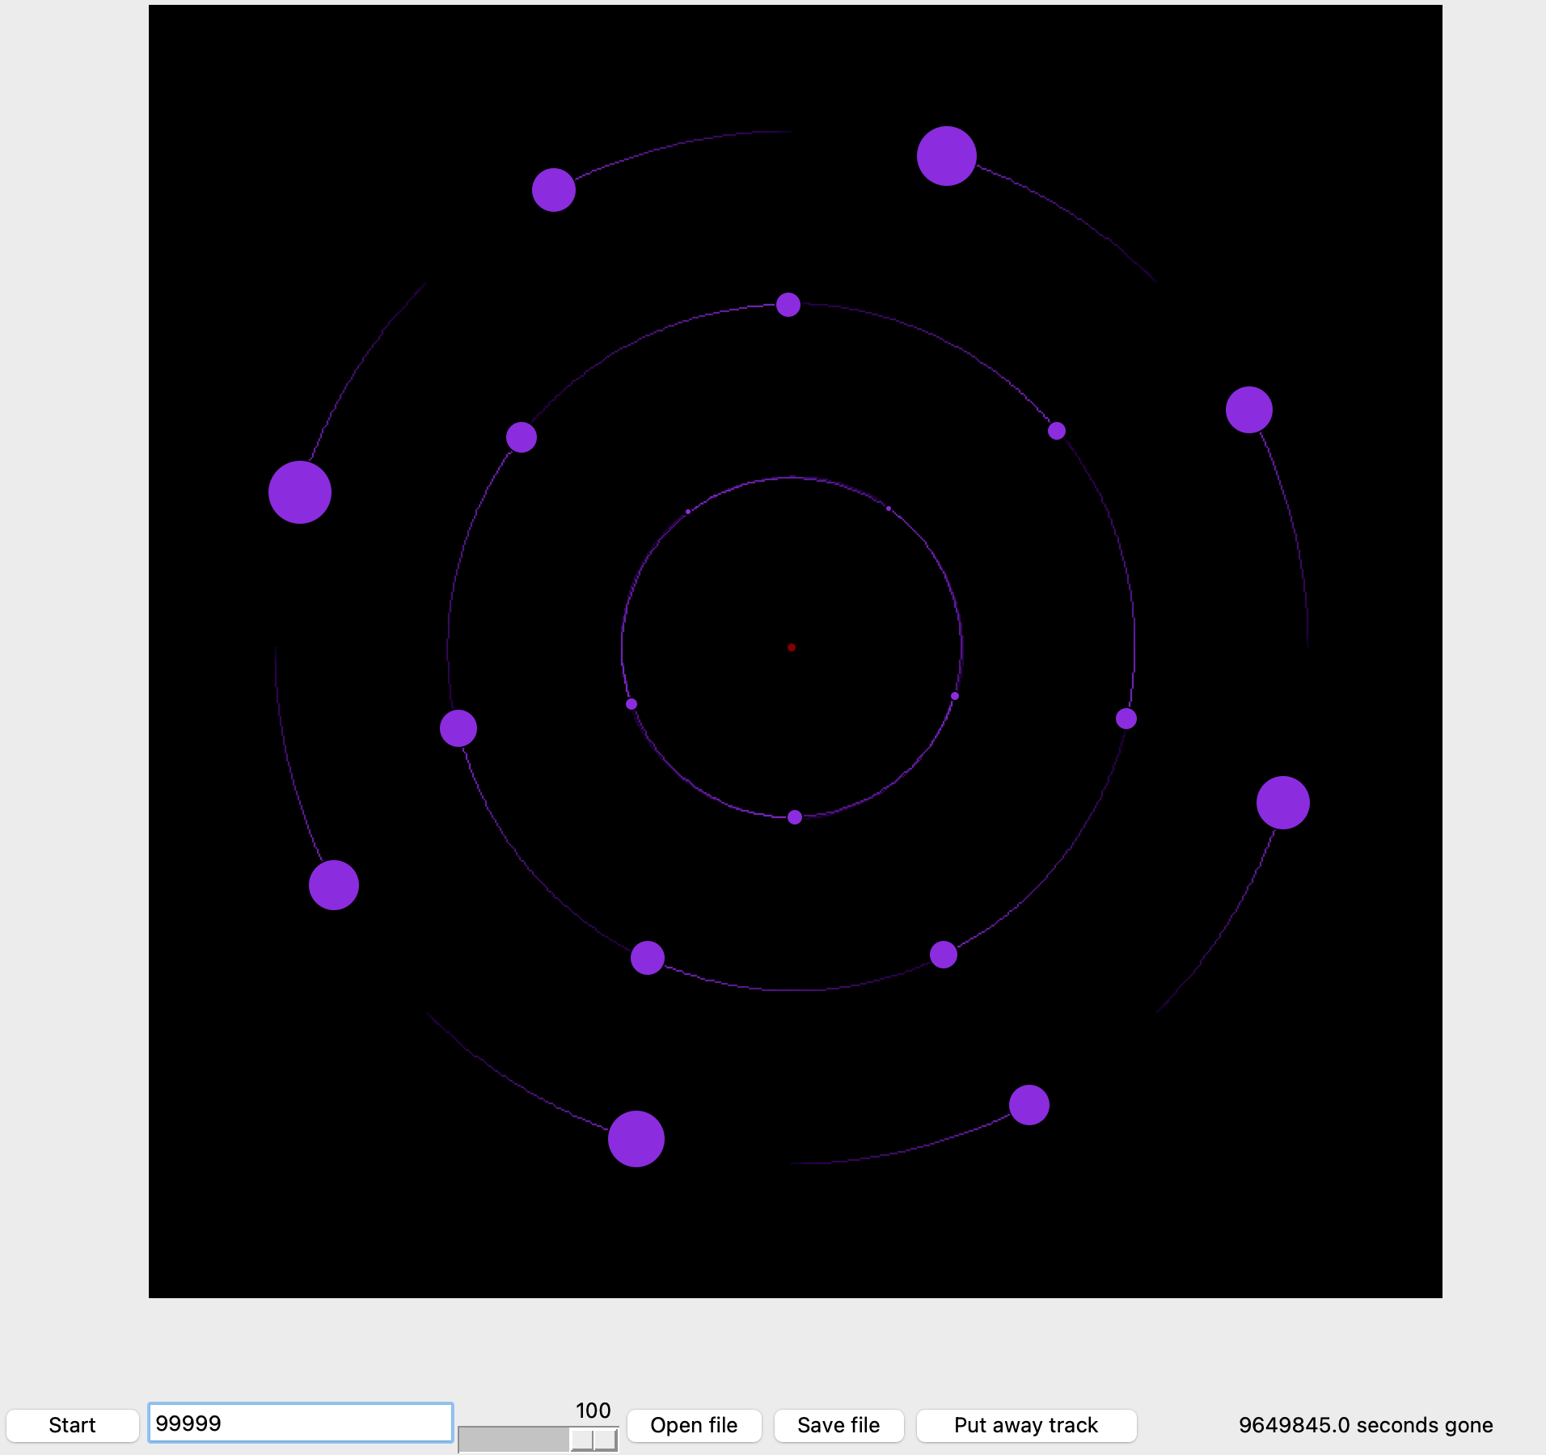

Заключение:

Все поставленные задачи выполнены , в том числе и дополнительные задачи , по реализации 3-х систем.

Были закреплены основы объектно-ориентированного подхода, а также возможности библиотеки tkinter.